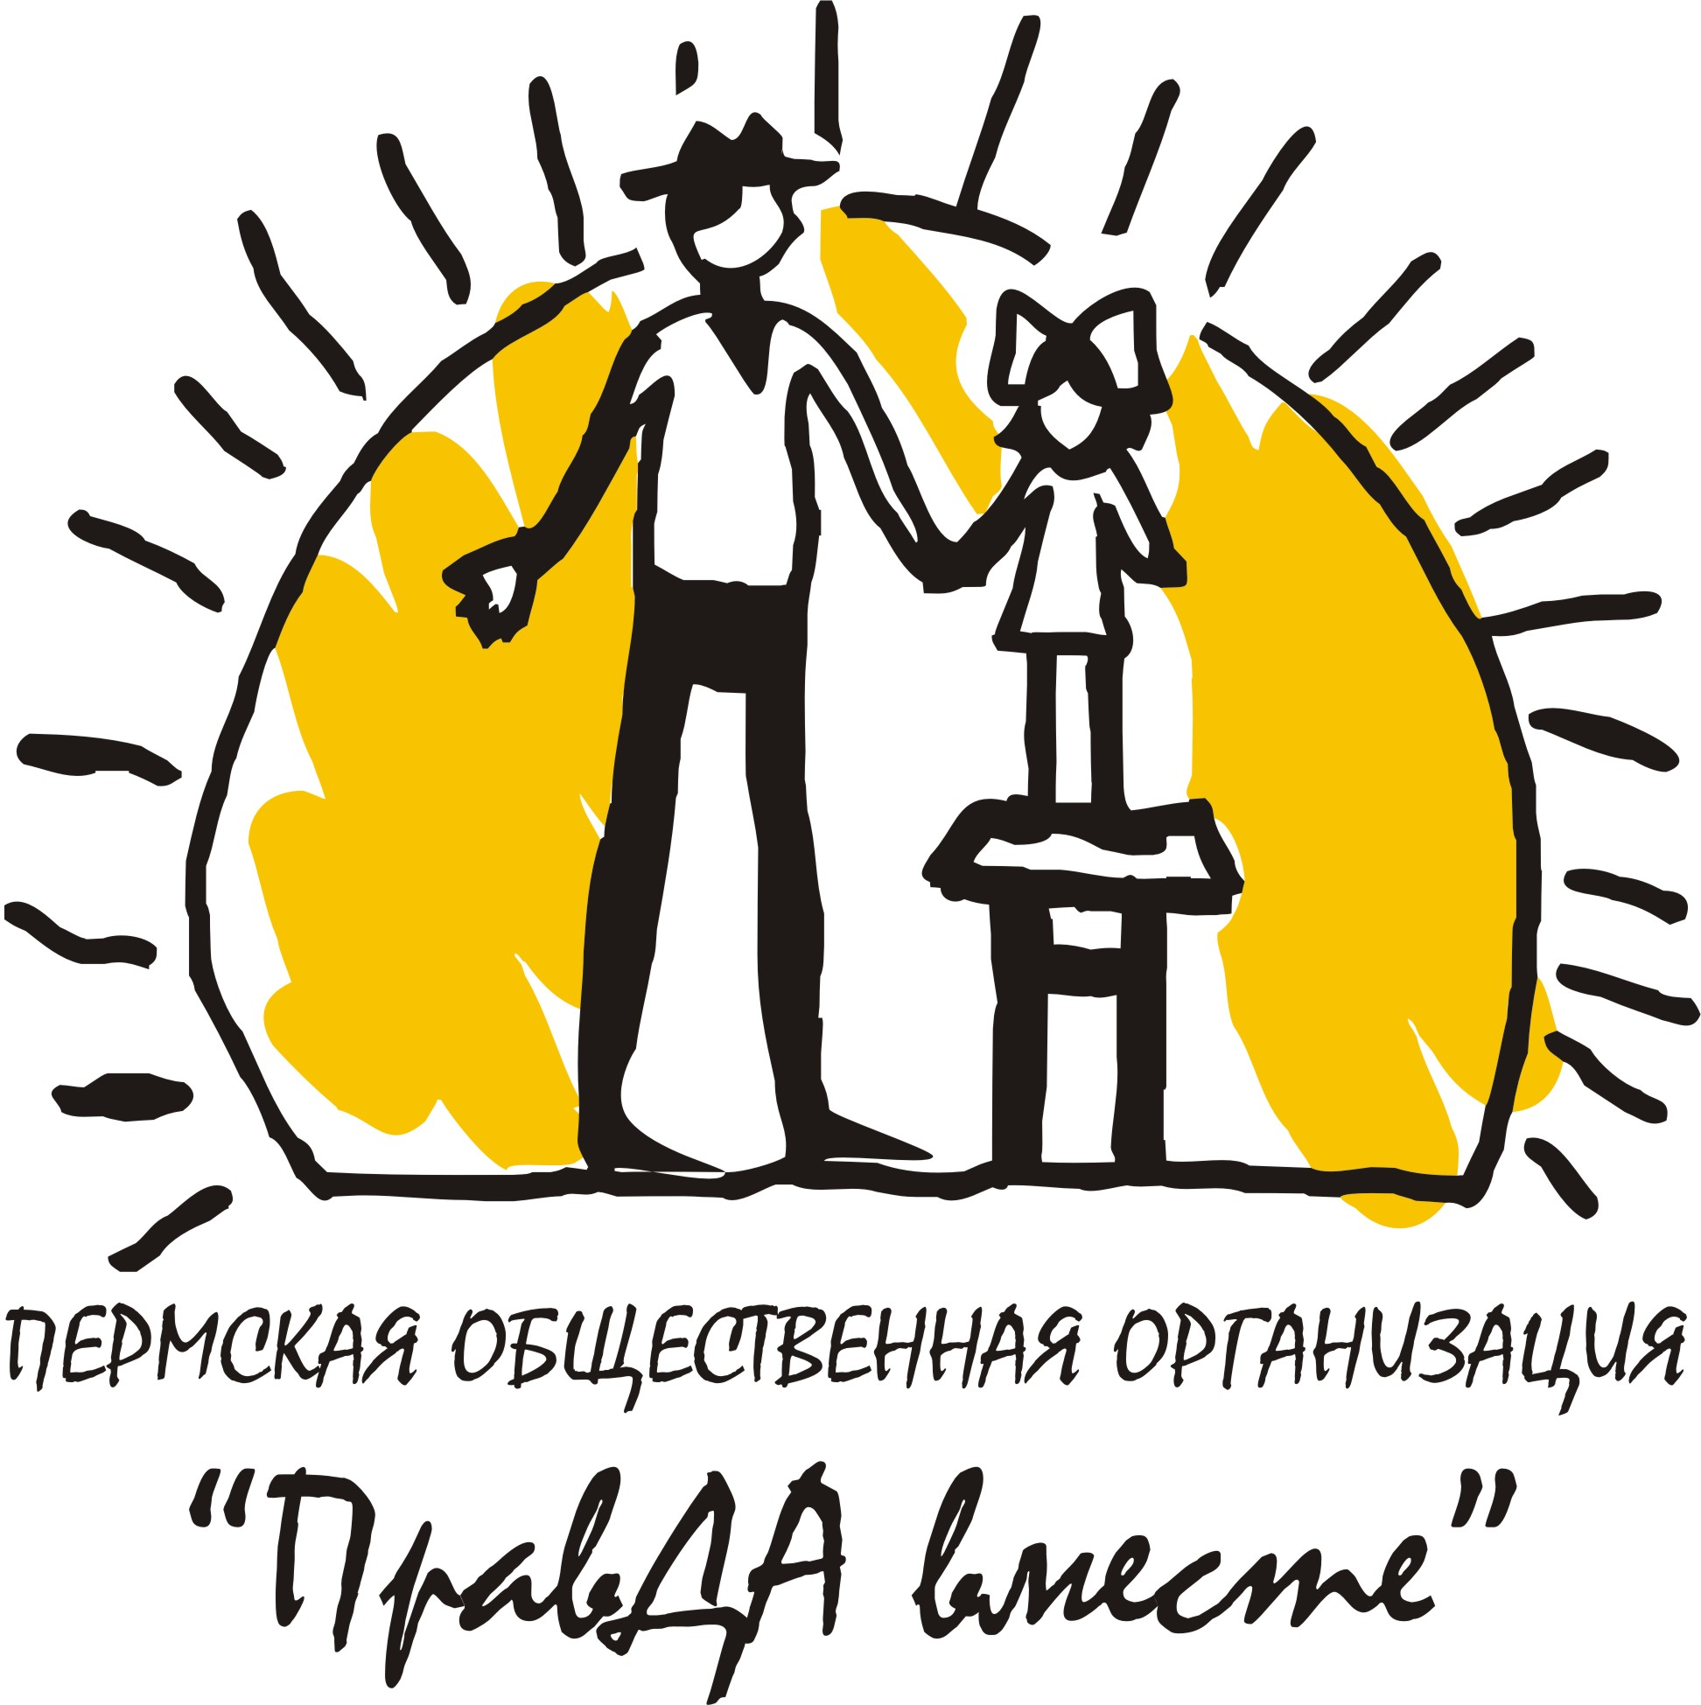 | Пермская региональная  общественная организация  «Центр развития гражданской активности и формирования социальной безопасности  «ПравДА вместе» | 614081 г. Пермь,  ул. Кронштадтская, 4  Тел. 8-909-107-58-14  pravdavmeste.perm@mail.ru

III Краевая научно-познавательная конференция
«Право на детство без насилия»

15 мая 2013 год с 10.00 до 17.30

Участники конференции – специалисты социальной сферы, органов власти, правозащитных институтов, правоохранительных органов, студенты учреждений среднего и высшего профессионального образования, учащиеся образовательных учреждений Пермского края.

В рамках конференции предлагается обсудить следующие вопросы:
- Насилие над детьми и его «границы» в понимании различных наук.
- Исторические и культурные аспекты проблемы насилия над детьми.
- Отношение к насилию в современном обществе.
- Законодательная база, регулирующая вопросы насилия над детьми.
- Насилие над детьми в образовательно-воспитательной практике.
- Буллинг – насилие и жестокость среди детей.
- Причины и факторы риска насилия над детьми.
- Симптомы и последствия насилия над детьми.
- Распознавание и выявление насилия над детьми.
- Профилактика насилия над детьми: разнообразие субъектов и методов.
- Защита детей от насилия и оказание помощи жертвам насилия.
- Роль гражданской активности в предотвращении насилия над детьми.

Примерная программа конференции:
10.30-11.00 – регистрация участников конференции
11.00-12.00 – открытие конференции и запуск краевой просветительской кампании «Прививка от насилия» по противодействию жестокому обращению с детьми в Пермском крае
12.00-12.15 – кофе-брейк
12.15-13.30 – пленарное заседание конференции
13.30-14.15 – обед
14.15-15.30 – секционное заседание конференции
15.30-17.00 – практический семинар «Правила беседы с ребенком, пережившим насилие»
17.00-17.30 – подведение итогов конференции и вручение сертификатов участникам

Место проведения конференции – ПГНИУ (г. Пермь, ул. Букирева, 15, ауд. 706 корп. 7).

Для участия в конференции необходимо до 12.00 часов 14 мая 2013года отправить на электронный адрес pravdavmeste.perm@mail.ru заявку (приложение 1), указав в теме сообщения «Конференция».

На конференцию принимаются следующие материалы (требования ко всем материалам едины): научные статьи по теме конференции; эссе (размышления) по теме конференции; публицистические заметки, статьи по теме конференции. Оргкомитет оставляет за собой право отбирать лучшие для выступления и публикации материалы, редактировать их. По итогам конференции планируется издание сборника материалов.

Председатель оргкомитета конференции:
Чернова Ирина Геннадьевна – руководитель общественного организации «ПравДА вместе», ассистент кафедры социальной работы юридического факультета ПГНИУ (сот. 8-909-107-58-14).

Приложение 1
ФОРМА ЗАЯВКИ

Фамилия, имя, отчество участника (полностью)
Место работы, должность / Место учебы (учебное заведение и все координаты – факультет, курс, класс, группа и т.п.)
Фамилия, имя, отчество научного руководителя, место работы, должность, ученая степень, ученое звание для студентов и учащихся (если есть)
Форма участия в конференции (выделить жирным шрифтом все возможные формы Вашего участия) | - присутствие в качестве слушателя  - доклад по определенной теме  - участие в практическом семинаре
Контактный телефон участника
Адрес электронной почты участника
Вид материалов (выделить жирным шрифтом) | - статья  - эссе  - заметка, статья

Приложение 2
ТРЕБОВАНИЯ К ОФОРМЛЕНИЮ МАТЕРИАЛОВ

Общие требования к форматированию и структуре материалов:
- В Word for Windows: шрифт Times New Roman; формат страницы А4; поля – по 20 мм с каждой стороны; кегль – 14; межстрочный интервал – 1; абзацный отступ – 1,25 см.; выравнивание – по ширине; общий объем – не более 3 страниц.
- В тексте не должно быть списка литературы, постраничных и концевых сносок (только ссылки – см. ниже), выделений, формул, таблиц, рисунков, подстрочных символов.
- Страницы не нумеруются.

Примеры оформления ссылок (указание на литературный источник):
И. И. Иванов (2006) предлагает определяет насилие как …
Насилие – это … (И. И. Иванов, 2006).
И. И. Иванов считает, что насилие – это … (П. П. Петров, 2009).
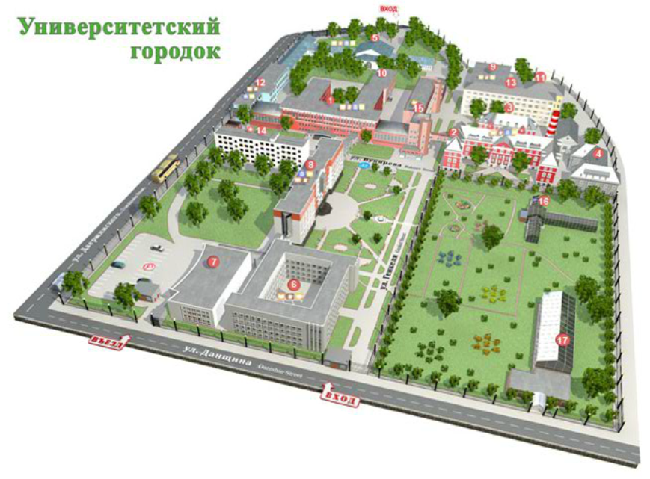
Не следует избегать ссылок, наоборот, их использование является проявлением уважения авторского права и в целом является критерием научности работы. По сути, любое предложение, абзац, не являющиеся самостоятельными выводами автора работы, должны быть соотнесены с литературными источниками.

ауд. 706 корп. 7
ПГНИУ

